

УНИВЕРЗИТЕТ ГОЦЕ ДЕЛЧЕВ ШТИП
ФАКУЛТЕТ ЗА ИНФОРМАТИКА
КОМПЈУТЕРСКО ИНЖЕНЕРСТВО И ТЕХНОЛОГИИ
КОМПЈУТЕРСКИ НАУКИ

СЕМИНАРСКА РАБОТА ПО ПРЕДМЕТОТ ОСНОВИ НА ПРОГРАМИРАЊЕ
НА ТЕМА:
ДАТОТЕКА ЗА НАПЛАТА НА ДНЕВНИ ПАРКИНГ УСЛУГИ

Ментор: Изработиле:
Проф. Др. Владо Гичев Борјана Арсова 101783
Андреј Петров 101828
Александар Илиев 101742
Димитар Туранов 101795
Андреј Илиев 101756
Љубомир Матраковски 101794

Штип, јануари 2015
СОДРЖИНА

- Текст на програмата.....................................................................................................3
- Опис на програмата......................................................................................................4
- Библиотеки..............................................................................................................4
- Глобални променливи и константи......................................................................4
- Структура на податоци – Record………………………………………………...5
- Функција за пресметка на цена.............................................................................5
- Функција за влез на возило...................................................................................6
- Функција за излез на возило..................................................................................6
- Главната функција main во програмата...............................................................8
- Сегмент за земање на системското време............................................................8
- Датотеката data.txt………………………………………………………………..8
- Сегмент за сортирање……………………………………………………………9
- Печатење.....................................................................................................................10
- Главно мени на програмата…………………………………………………….10
- Влез на возило…………………………………………………………………..10
- Излез на возило……………………………………………………………...…..10

- ТЕКСТ НА ПРОГРАМАТА

Направете датотека за наплата на дневни паркинг услуги. Капацитетот на паркингот е 200 возила дневно. Секое возило во датотеката има свој запис (record) кој се состои од следните полиња:
Опис на полето | Тип на податок | Макс. должина на поле или ранг на вредности
Име на сопственикот | string | 15
Презиме на сопственикот | string | 15
Регистарски број на возилото | string | 9 (SK-001-AA)
Време на влез | int | HHMM
Дата на влез | int | GGMMDD

- При внесување на влезните податоци да се прави валидација.
- На крајот од денот, датотеката се сортира (подредува) по Презиме, Име и регистарски број. На тој начин се формира датотеката “Sort.dat”.
- Во гаражата има 20 паркинг места за клиенти кои имаат месечна претплата. Нивните податоци се запишани во првите 20 позиции во датотеката “Sort.dat”.
- Датотеката “Sort.dat” да се користи како влезна датотека за добивање на цена на паркинг услугите. Цената за паркинг услугите е 40 денари од час. Доколку возилото се задржи помалку од еден час или еден час, цената е 40 ден. Доколку престојот надмине 1 час, цената е 10 денари за 10 минути за секој од наредните часови. Доколку се работи за клиент кој има месечна претплата, во полето за цена во излезот треба да излезе „Претплатен„.
- Излезниот податок за корисникот на возилото да е од следниот тип:
  - Презиме:
  - Име:
  - Регистарски број:
  - Влез:
  - Цена:

- ОПИС НА ПРОГРАМАТА

БИБЛИОТЕКИ

Во програмата користевме повеќе библиотеки: Tие се:
- iostream – стандардна библиотека во C++;
- string – библиотека која најавува операции со стрингови;
- fstream – библиотека која најавува операции со фајлови;
- ctime – библиотека која најавува користење на системското време;
- cstdlib – библиотека која извршува конвертирање и генерирање.
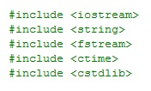
Слика 1. Библиотеки

ГЛОБАЛНИ ПРОМЕНЛИВИ И КОНСТАНТИ

Во програмата се користат променливите од тип integer: i, j, кои се користат како бројачи и индекси во сите функции, а се користат и како глобални променливи за зачувување на индекс на возило.
Исто така, променливата од тип integer slobodni_mesta е глобална променлива во целата програма, во која се зачувува моменталната состојба на слободни места и го контролира бројот на возила.
Константите кои се користат се воведени со цел полесни идни промени на програмата. Така во иднина доколку е тоа потребно лесно ќе се променат некои параметри на програмата како што се капацитетот на паркингот, бројот на претплатени корисници за паркинг услуга и цената на паркинг услугата.
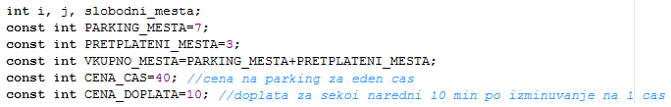
Слика 2. Глобални променливи и константи
СТРУКТУРА НА ПОДАТОЦИ – RECORD

Во самата задача е дефинирано дека треба да се користи структура која што беше однапред дефинирана и како таква се користи и во нашиот програм. Со неа секое возило во гаражата добива свој целосен запис кој се користи за пребарување на возилото а потоа и да се одреди времето на влез за пресметка на цената.

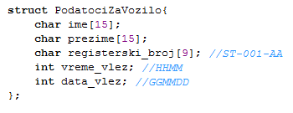
Слика 3. Структура PodatociZaVozilo

ФУНКЦИЈА ЗА ПРЕСМЕТКА НА ЦЕНА

Оваа функција го прима вкупното време на задржување на возилото изразено во минути и врз основа на условот од задачата ја враќа сумата. Тоа е издвоено како посебна функција доколку има промена на условот во иднина истите лесно да се извршат.

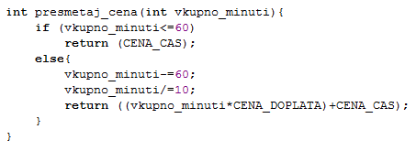
Слика 4. Функција presmetaj_cena

ФУНКЦИЈА ЗА ВЛЕЗ НА ВОЗИЛО

Оваа функција се повикува од главната програма секогаш кога е исполнет условот и потребно е влез на ново возило во гаражата. Притоа со неа во структурата со запис се внесуваат податоците за новото возило.
При внес на податоците се прави проверка дали е внесен податок кој одговара на типот на променлива.
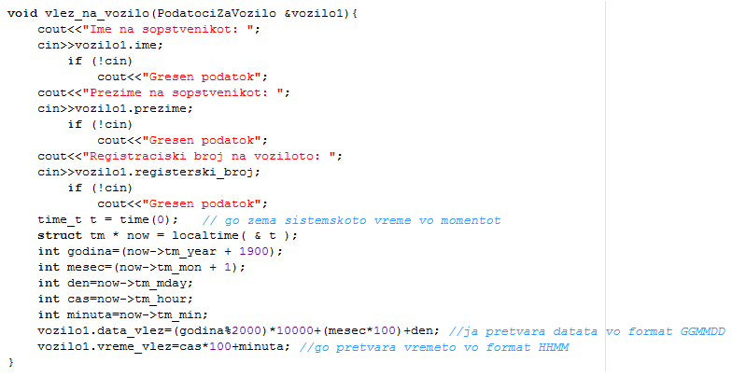
Слика 5. Функција vlez_na_vozilo

ФУНКЦИЈА ЗА ИЗЛЕЗ НА ВОЗИЛО

Оваа функција се повикува од главната програма секогаш кога е исполнет условот за излез на возило од гаражата. Истата за разлика од функцијата за излез е покомплексна бидејќи во неа се извршуваат повеќе команди.
Функцијата најпрво се поврзува со датотеката во која е запишана моменталната состојба на возила во гаражата.
Потоа се врши пребарување за да се најде потребното возило за излез. Како клуч за пребарувањето се користи регистерскиот број како единствен за секое возило.
Откако ќе се пронајде бараното возило функцијата во зависност дали станува збор за претплатен или обичен корисник се извршуваат одредени команди. Кога станува збор за непретплатен корисник тогаш се повикува функцијата пресметај цена.
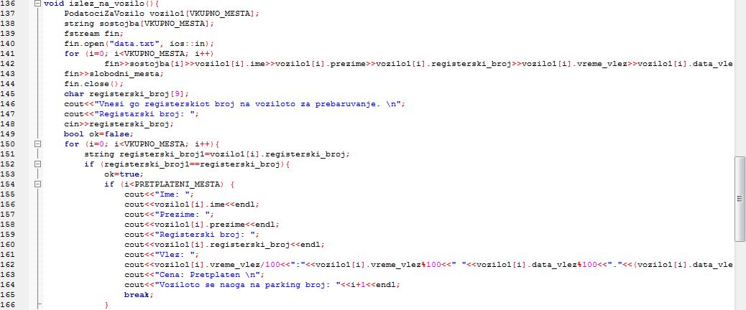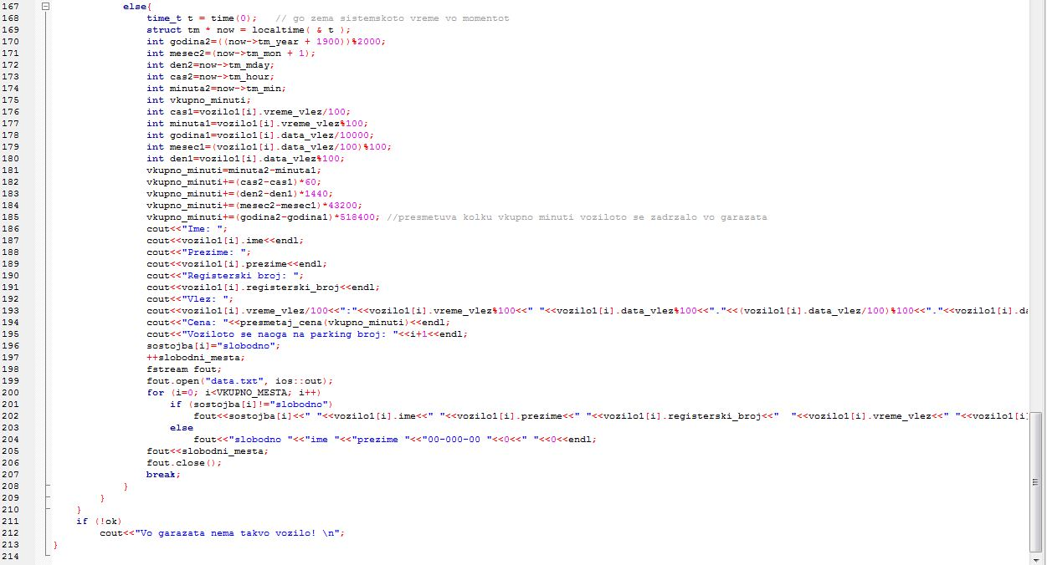
Слика 6. Функција izlez_na_vozilo
ГЛАВНАТА ФУНКЦИЈА MAIN ВО ПРОГРАМАТА

Главната функција на програмата има за цел да ги спои во една целина сите останати.
Во неа преку главно мени има избор за 3 акции и тоа влез на возило, излез на возило и излез од програмот.
Соодветно со изборот на корисникот програмата ја извршува командата доколку се исполнети сите критериуми.

СЕГМЕНТ ЗА ЗЕМАЊЕ НА СИСТЕМСКОТО ВРЕМЕ

Иако во задачата не беше прецизиран начинот на добивање на времето на влез и излез на возило, ние се одлучивме истото да не се внесува од корисникот преку тастатура туку да се користи системското време.
Притоа се конвертира во потребниот формат кој беше дефиниран во задачата HHMM за време и YYMMDD за дата.
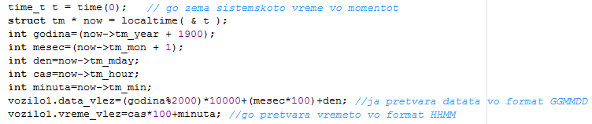
Слика 7. Сегмент за земање на системското време

ДАТОТЕКАТА DATA.TXT

Програмата ја користи датотеката data.txt која мора да биде сместена во истиот директориум како и извршната верзија на програмата. Во датотеката се запишани претплатените корисници на првите позиции а на останатите слободни места програмот сам ги презапишува возилата кои влегуваат и излегуваат од гаражата. Со користењето на датотека за таа намена се врши постојано зачувување на податоците дури и при гасење на програмот и негово повторно вклучување.
Исто така со помош на датотеката се врши контрола на позицијата на возилата во гаражата односно секое возило се поврзува со одредено паркинг место.
СЕГМЕНТ ЗА СОРТИРАЊЕ

Во задачата се бараше на крајот од денот, паркираните возила да ги сместиме во датотека sort.txt подредени по презиме, име и регистрациски број. Сортирањето го сместивме во нова датотека sort.txt.
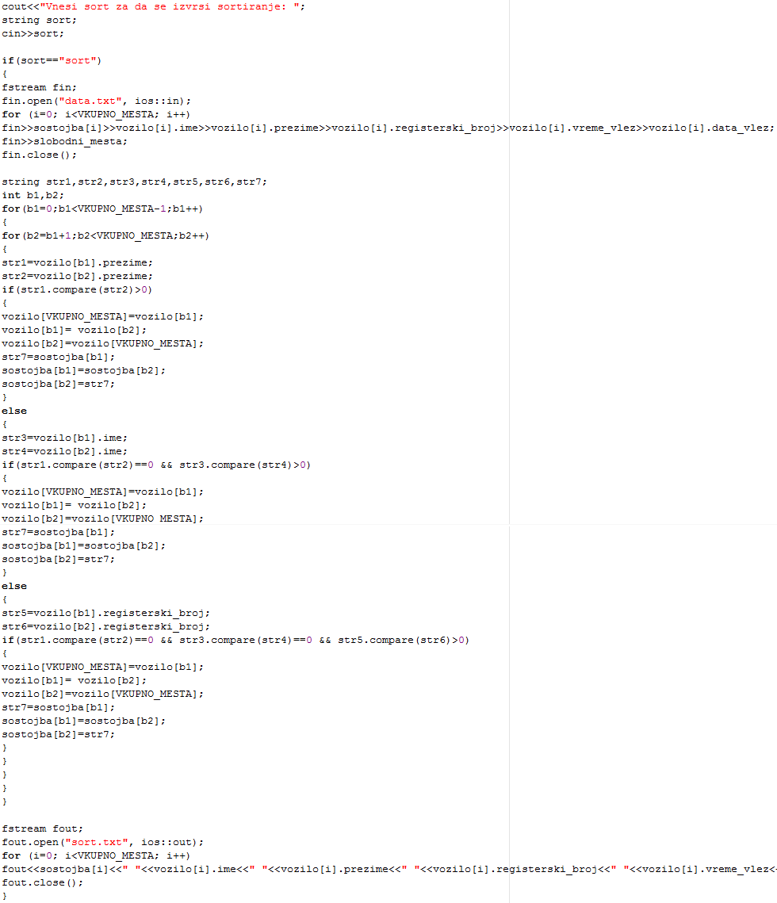
Слика 8. Сегмент за сортирање

- ПЕЧАТЕЊЕ

ГЛАВНО МЕНИ НА ПРОГРАМАТА

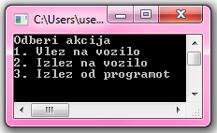

ВЛЕЗ НА ВОЗИЛО

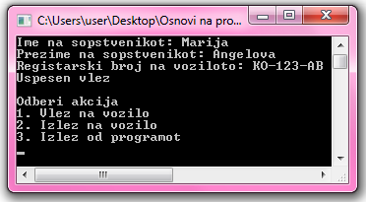

ИЗЛЕЗ НА ВОЗИЛО

